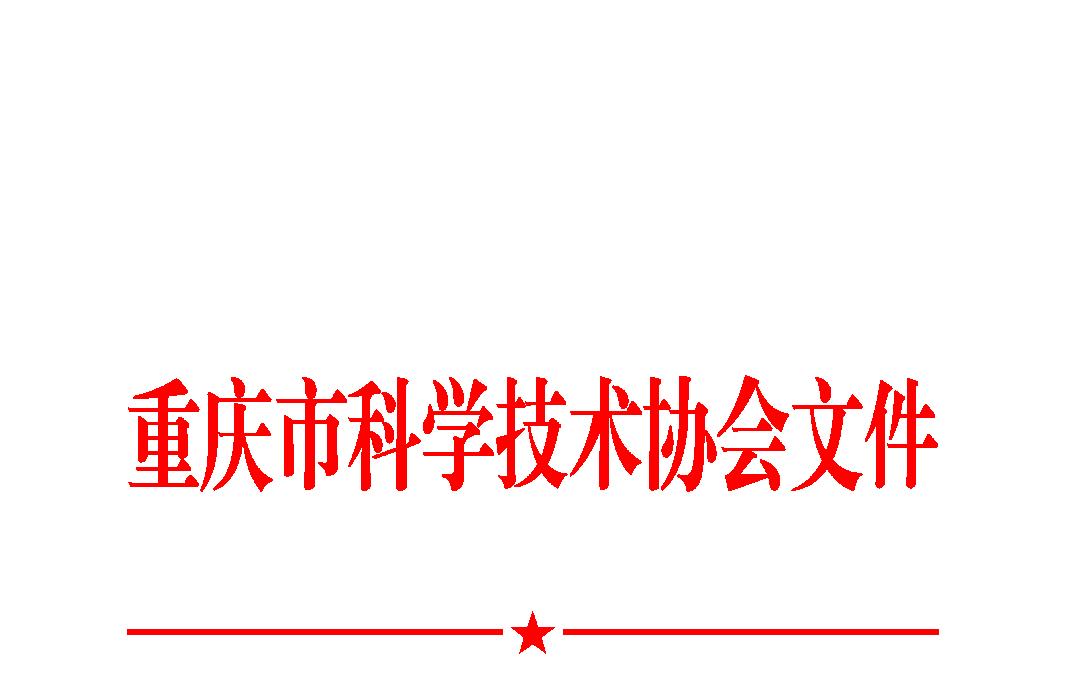

渝科协发〔2024〕40号

关于印发《市科协主管的科技社团设立变更
科学技术奖核查操作规程（暂行）》的通知

各市级学会（协会、研究会）、市科协主管科技类民办非企业单位、基金会：
《市科协主管的科技社团设立变更科学技术奖核查操作规程（暂行）》已经市科协党组会审议通过，现印发给你们，请严格执行。

重庆市科学技术协会
2024年8月13日
市科协主管的科技社团设立变更科学技术奖
核查操作规程
（暂行）

第一章 总 则
第一条 为引导市科协主管的科技社团规范设立变更科学技术奖，发挥市科协作为业务主管单位的指导监督职责，根据科技部《社会力量设立科学技术奖管理办法》，以及《重庆市科学技术协会实施〈中国科学技术协会章程〉细则》《重庆市科学技术协会主管学会（团体会员学会）组织通则》有关规定，参照中国科协《全国学会设立变更科学技术奖核查操作规程（暂行）》，制定本规程。
第二条 本规程适用于市科协作为业务主管单位的市级学会（协会、研究会）和民办非企业单位、基金会（以下简称“科技社团”）设立变更社会科技奖，申请市科协出具指导意见的情形。

第二章 申 报
第三条 科技社团向市科协提交设立科学技术奖征求意见的书面请示。内容包括：须向重庆市科学技术行政部门提交的材料；设奖必要性、可行性、规范性的论证材料；科技社团决策情况及佐证材料。
第四条 科技社团已设立的科学技术奖项，在变更奖励名称、设奖者、承办机构、奖项设置、授奖数量和奖励周期等重大事项时，须向市科协提交征求意见的书面请示。内容包括变更的理由、依据和内容等。
第五条 科技社团设立社会科学技术奖，原则上应符合以下条件：
1.属于科学技术奖励所涉学科和行业领域。
2.在章程核准的活动地域和业务范围内开展活动。
3.应当具备完全民事行为能力。
第六条 科技社团有以下情形之一的，市科协不予受理：
1.未履行决策程序的。新设奖项未经理事会或常务理事会、党支部会等审议通过的；决策程序违反《重庆市科学技术协会主管学会（团体会员学会）组织通则》及科技社团章程相关规定的。
2.不属于科学技术奖范围的。设立奖项属于评比表彰、选树宣传类或与科技社团业务相关性不高。
3.需变更的奖项应是由市科协同意设立的奖项。
4.近两年内因业务活动或违规设奖被有关部门处罚的。
5.上一个年度检查未参加或结论为不合格、基本合格的。
6.正在活动异常名录或严重违法失信名单中的。
7.被人民法院纳入失信被执行人的。
8.其他不符合法律法规政策要求的情形。
第三章 核 查
第七条 合规核查包括：
1.基本信息核查。是否列出全部共同设立方、承办方；新设奖项是否未冠以中国、全国及类似字样；主要奖励范围和对象是否符合科技社团的宗旨和业务范围，奖励周期是否适宜。
2.合规核查。对奖项是否存在本规程第五条、第六条规定的情形进行合规核查。
第八条 内容核查主要对设立奖项的有关内容必要性、可行性、规范性开展核查。
1.必要性。奖项覆盖较大群体，学科领域是否清晰；是否坚持学术性、荣誉性和精神奖励为主。
2.可行性。是否属于该科技社团的学科领域和章程规定的业务范围；组织机构是否健全、内部制度是否完善；是否有稳定合规的评选经费。
3.规范性。是否有泄露国家秘密、损害国家安全和公共利益风险；是否有公开机制；是否下设子奖项不超过一级，奖励层级不超过三级；是否有评审组织、评审标准和授奖数量（比例）；是否有争议处理方式、撤销机制和违规处罚规定。
第九条 对奖项重大事项变更情况，按照第七条、第八条规定，重点对变更内容开展合规核查和内容核查。

第四章 回 复
第十条 核查结果经市科协党组审议通过后，以市科协名义复函。
第十一条 若有否定性核查意见，口头回复科技社团，并告知具体原因。

第五章 附 则
第十二条 本规程由市科协组织人事部会同科技社团党委办公室负责解释。
第十三条 本规程自颁布之日起实施。
附件1
市科协主管的科技社团设立变更
科学技术奖核查意见单
设奖单位：（列出全部共同设立方、承办方）

设奖名称：（新设奖项不能冠以中国、全国及类似字样）

主要奖励范围和对象：

奖励周期：

合规核查
1 | 市科协是否为业务主管单位
2 | 新设奖项是否经理事会、常务理事会、党支部会等审议
3 | 是否属于科学技术奖范围
4 | 对于重大事项变更，该奖项是否由市科协同意设立
5 | 近两年内是否因业务活动或违规设奖被有关部门处罚
6 | 上一个年度检查是否未参加或结论为不合格、基本合格
7 | 是否正在活动异常名录或严重违法失信名单中
8 | 是否被人民法院纳入失信被执行人
9 | 其他不符合法律法规政策要求的情形

内容核查
必要性 | 1 | 授奖群体是否规模较大，学科领域是否清晰
必要性 | 2 | 是否坚持学术性、荣誉性和精神奖励为主
可行性 | 3 | 是否属于该科技社团的学科领域和章程规定的业务范围
可行性 | 4 | 是否有稳定合规的资金来源
可行性 | 5 | 组织机构是否健全、内部制度是否完善
规范性 | 6 | 是否建立保密审查机制
规范性 | 7 | 是否有公开机制
规范性 | 8 | 是否下设子奖项不超过一级，奖励层级不超过三级
规范性 | 9 | 是否有评审组织、评审标准和授奖数量（比例）
规范性 | 10 | 是否有争议处理方式、撤销机制和罚则

核查人： 时间：

附件2

关于XX设立XXX奖征求意见的复函

XXX：
你会《关于XXX奖征求意见的请示》收悉。经研究，同意推荐你会设立XXX奖。请你会向重庆市科技局履行报告程序。
专此函复。

联系人：
电 话：

重庆市科学技术协会
20XX年XX月XX日

附件3

关于XXX奖项变更征求意见的复函

XXX：
你会《关于XXX奖申请变更的请示》收悉。经研究，同意支持你会对XXX奖的变更。请你会向重庆市科技局履行报告程序。
专此函复。

联系人：
电 话：

重庆市科学技术协会
20XX年XX月XX日

重庆市科学技术协会办公室 2024年8月13日印发

